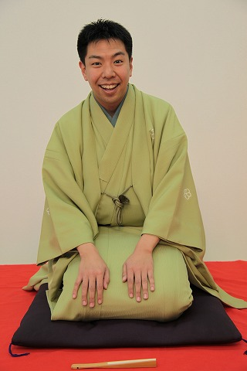



ホルモン焼の老舗『梅ケ枝』がお贈りする落語会第二弾！今回は新築なった名倉公民館のこけら落としといった記念すべき開催です。皆様どうぞお気軽にお楽しみ下さい。

どうぞお気軽にお出かけください！

**春風亭正太郎 プロフィール**

2006年春風亭正朝に入門、2009年二ツ目昇進。以後、古典落語を中心に勉強会や独演会を精力的に開催。

**2015年3月　「さがみはら若手落語家選手権」優勝**

-----------------------------------------------------------

会　　費　　1000円（当日お支払い下さい）

開　　演　　15:00（開場　14:30）

会　　場　　名倉公民館（緑区名倉2619）JR中央本線藤野駅徒歩18分

申込方法　　名倉地区五自治会員の方は、別途回覧します用紙でお申込み下さい。それ以外の方は『梅ヶ枝』（緑区名倉2288－3、☎042-687-2260）またはなぐら談会事務局佐藤（☎070-5370‐2647　お問合せもこちらにお願いします）にお申込み下さい。当日参加も可です。

主　　催　　なぐら談会・梅ヶ枝　　後援　自治会法人名倉自治会

平成二十七年

五月十六日(土)十五時

春風亭正太郎